 | BILAN | Cycle 4  5ème
 | Codage de l’information

Compétences ET Connaissances associées
Appliquer les principes élémentaires de l’algorithmique et du codage à la résolution d’un problème simple.

Événement : Déclencher des séquences de programme.
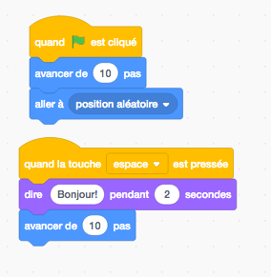

Boucle : Répéter un certain nombre de fois une suite de commandes.
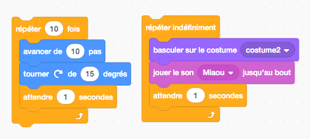

Test : Suivant les résultats d'une condition, exécute des commandes différentes.
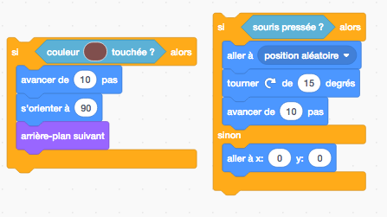

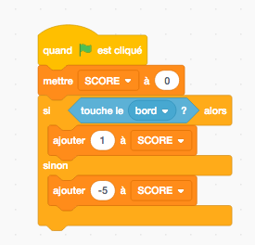
Variable : « case » dans laquelle on peut stocker des valeurs

